褒忠鄉公所公務統計填報操作步驟

雲林縣政府統計資訊服務網網址：

<https://yunlin.dgbas.gov.tw/StatWebRWD/Page/Default.aspx>

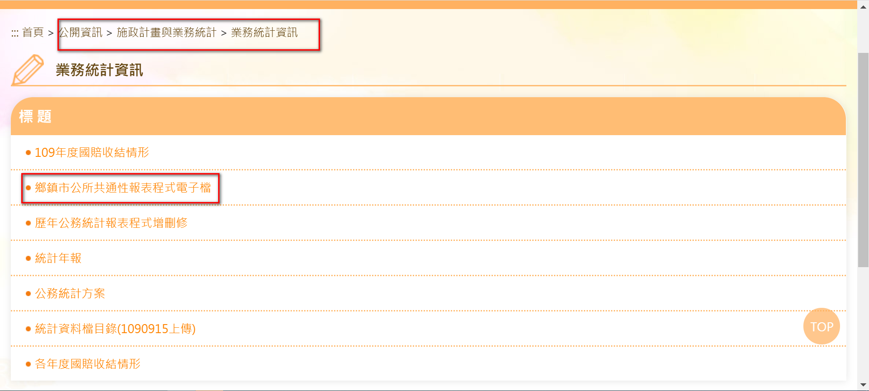

2點選鄉鎮市公所共通性報表程式電子檔

1點選公開資訊/施政計畫與業務統計/業務統計資訊

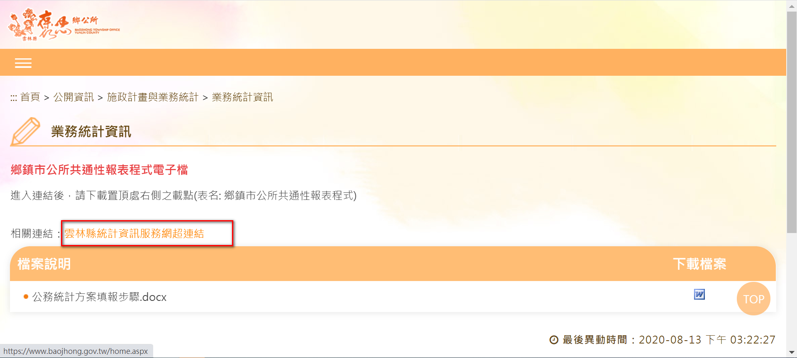

3點選雲林縣統計資訊服務網超連結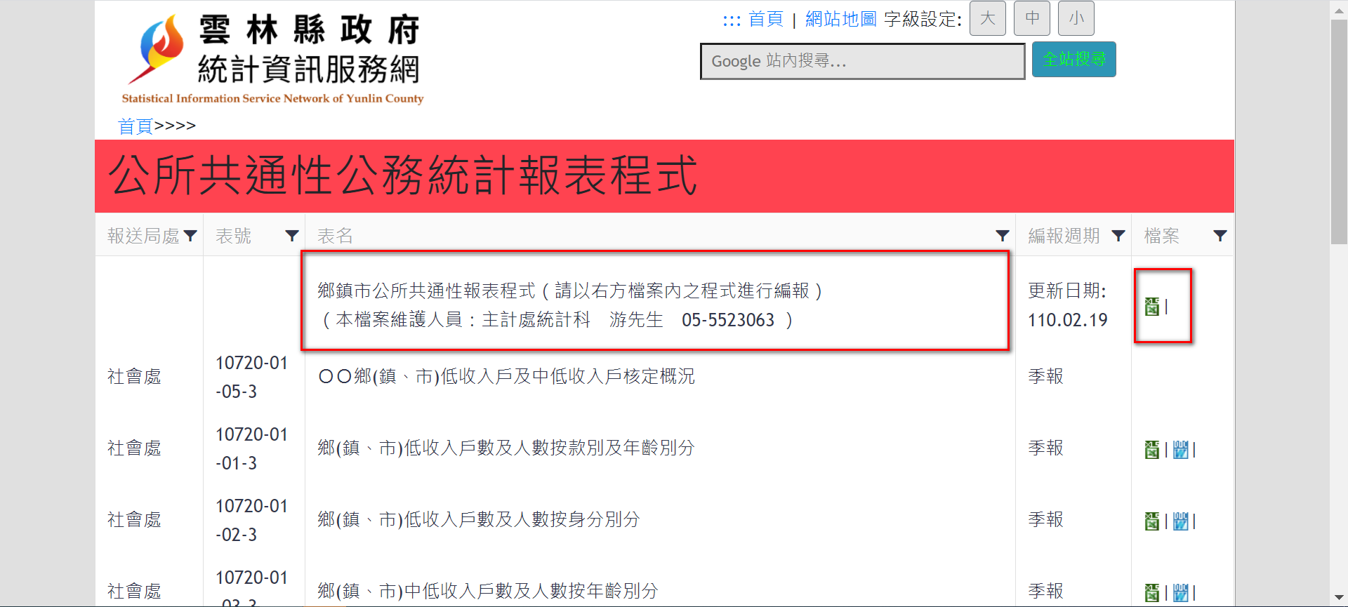



4選取此處Excel

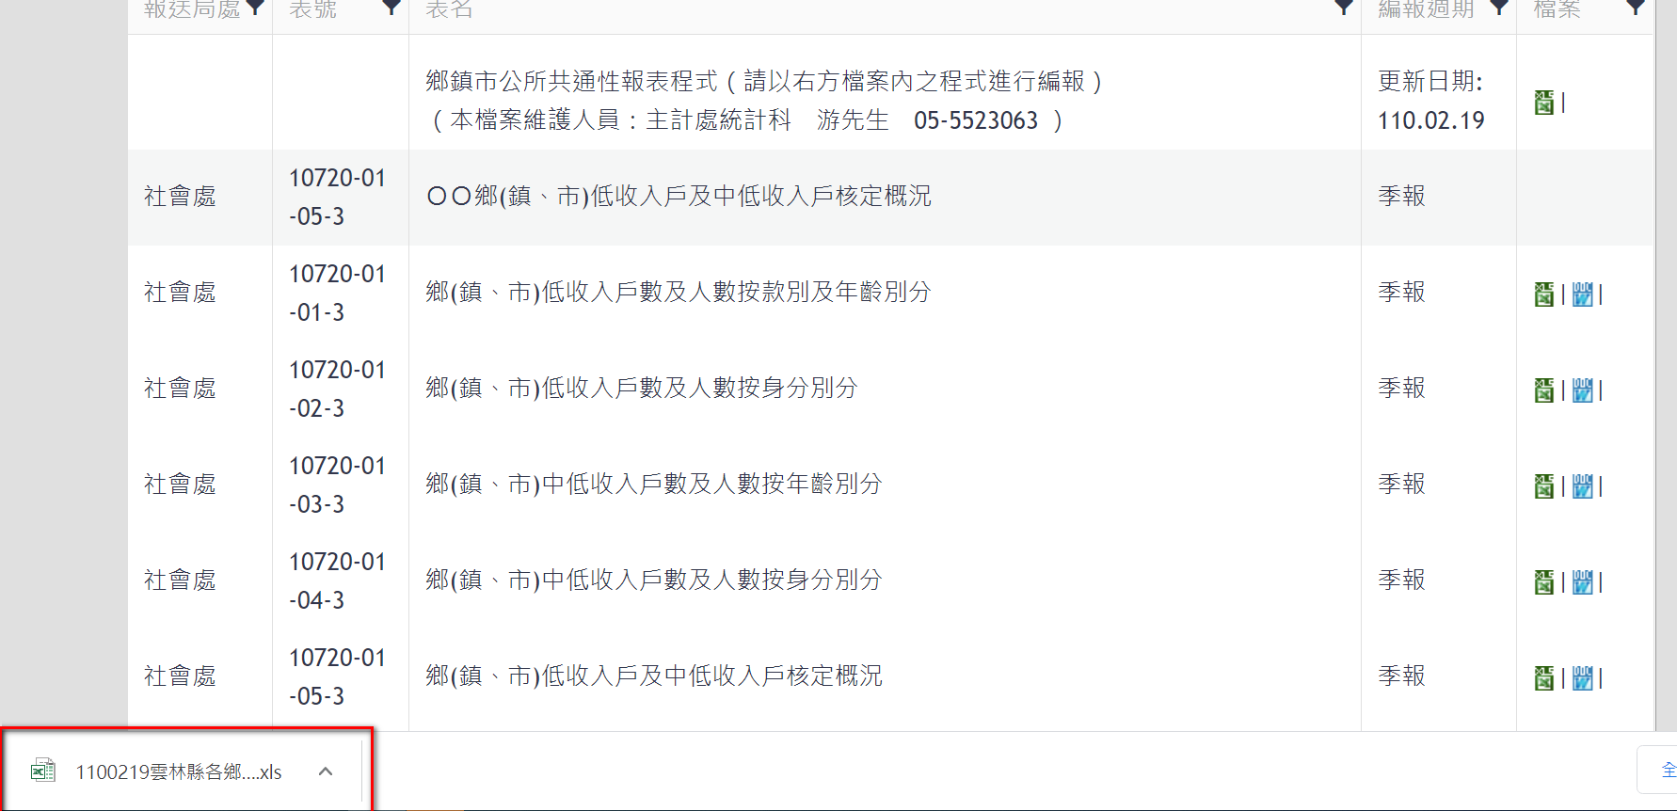

5點開Excel

以填報清潔隊「廢機動車輛認定及移置統計」為例

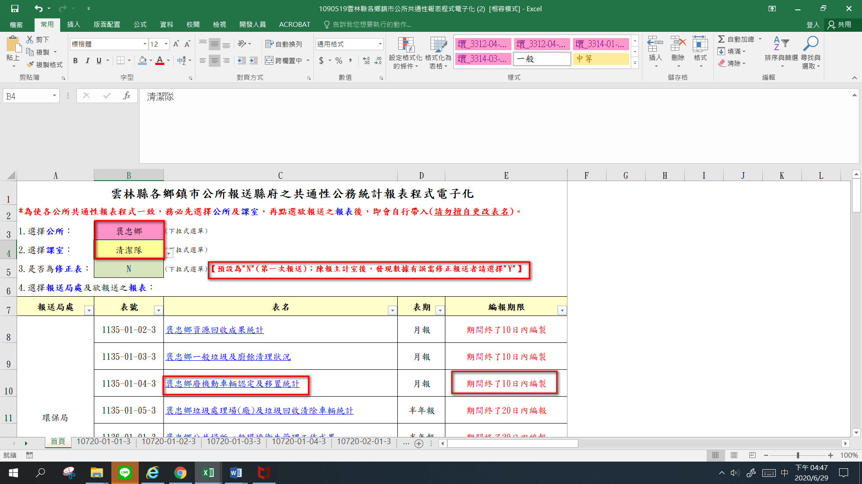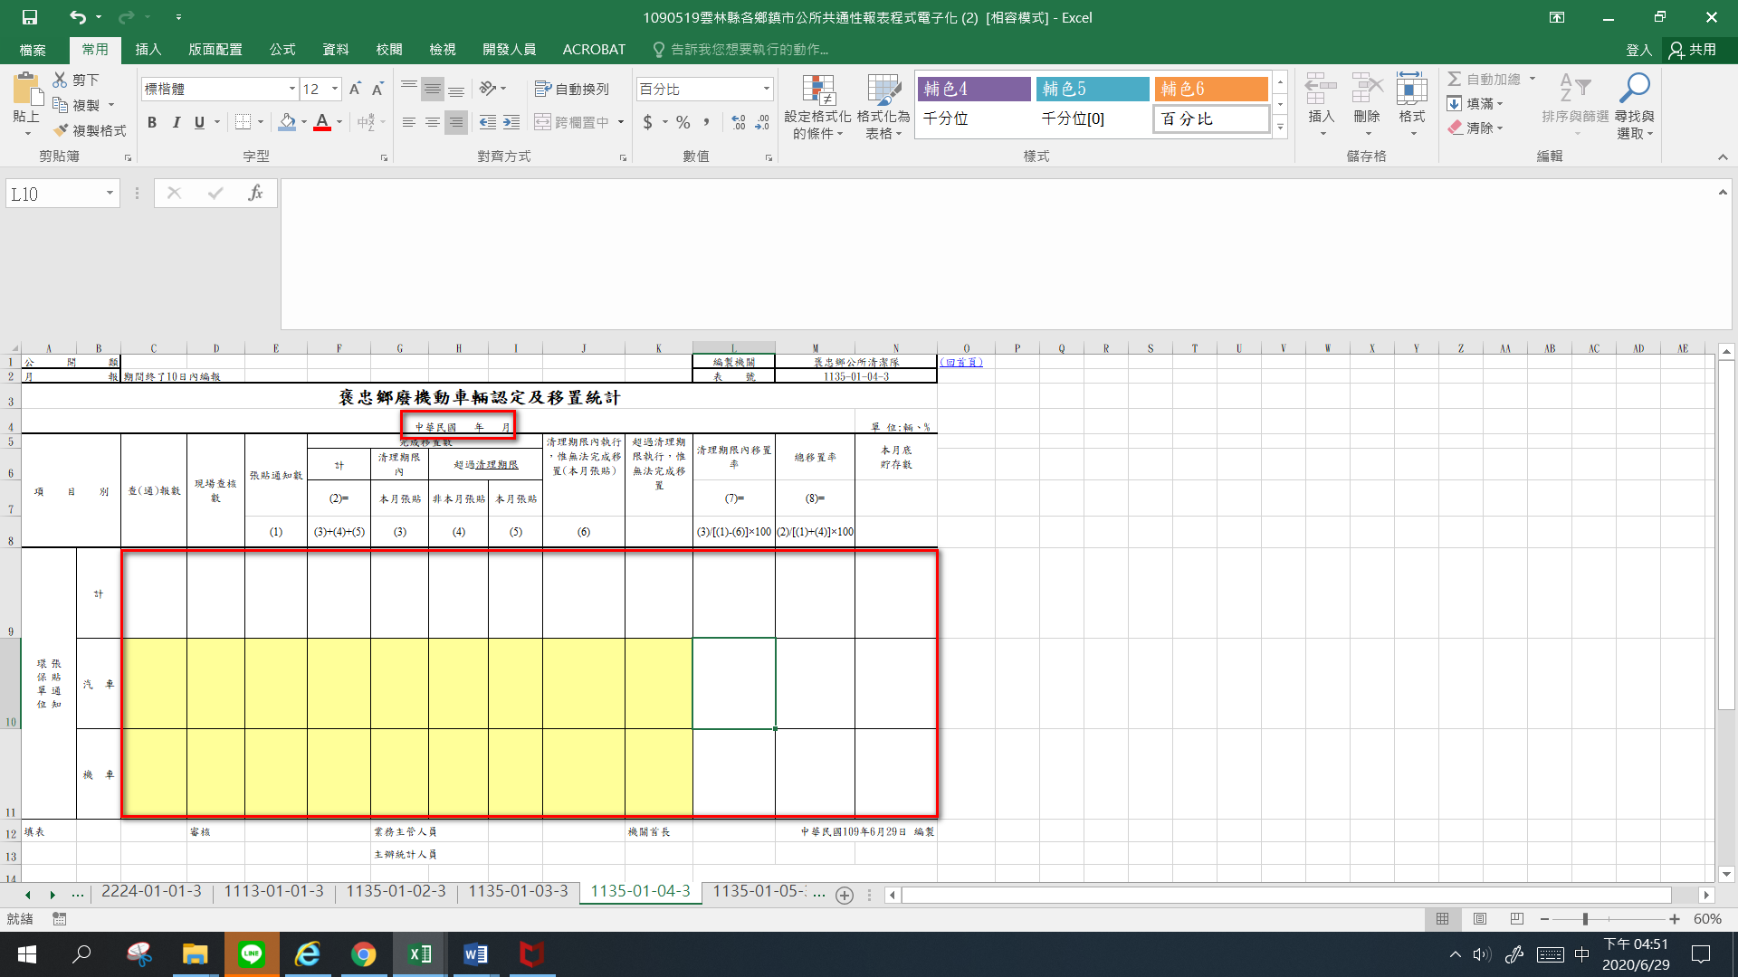

4填寫資料數值，完成後即可列印

3填寫資料期間

請注意編制日期，勿逾期

2點選報表

1點選下拉選單選取褒忠鄉及課室

陳報主計室後，發現數據有誤

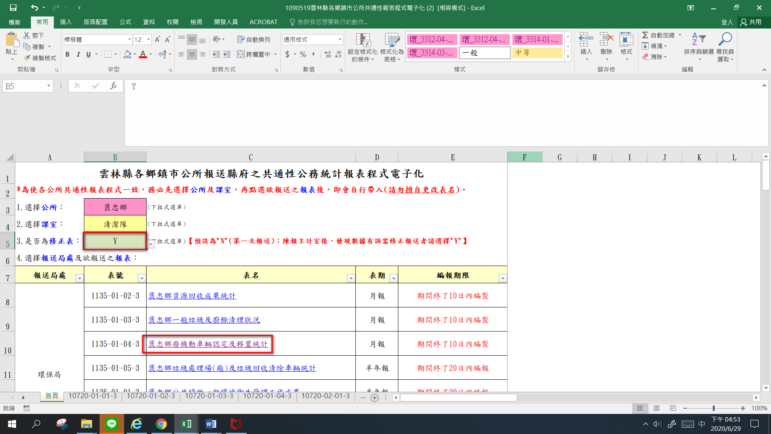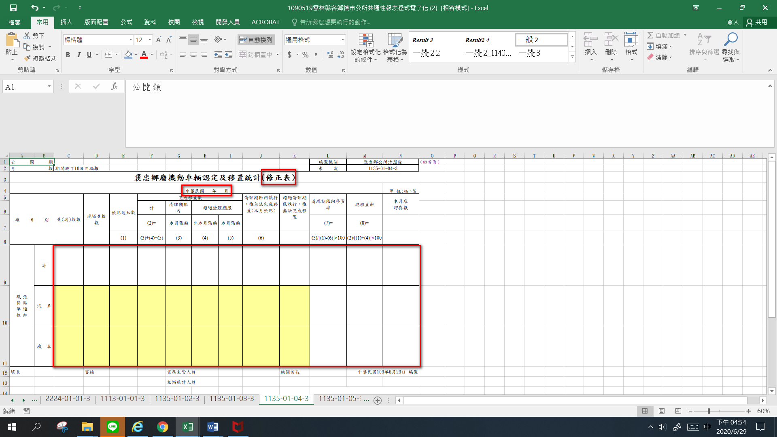

5填寫資料數值，完成後即可列印

4填寫資料期間

2點選下拉選單選Y

3點選報表

1點選下拉選單選取褒忠鄉及課室